Предотвращение укорочения СВЧ-импульса в плазменном релятивистском СВЧ-генераторе
Ернылева С.Е., Лоза О.Т.
Российский университет дружбы народов, Москва, Россия, ersvev@mail.ru
В численных расчетах найден способ предотвращения эффекта укорочения СВЧ-импульса в плазменном релятивистском СВЧ-генераторе (ПРГ), который происходит вследствие падения коэффициента усиления и нарушения обратной связи. Предложен метод создания плазмы, существенно повышающий стабильность ее параметров и устраняющий причины срыва СВЧ-генерации.
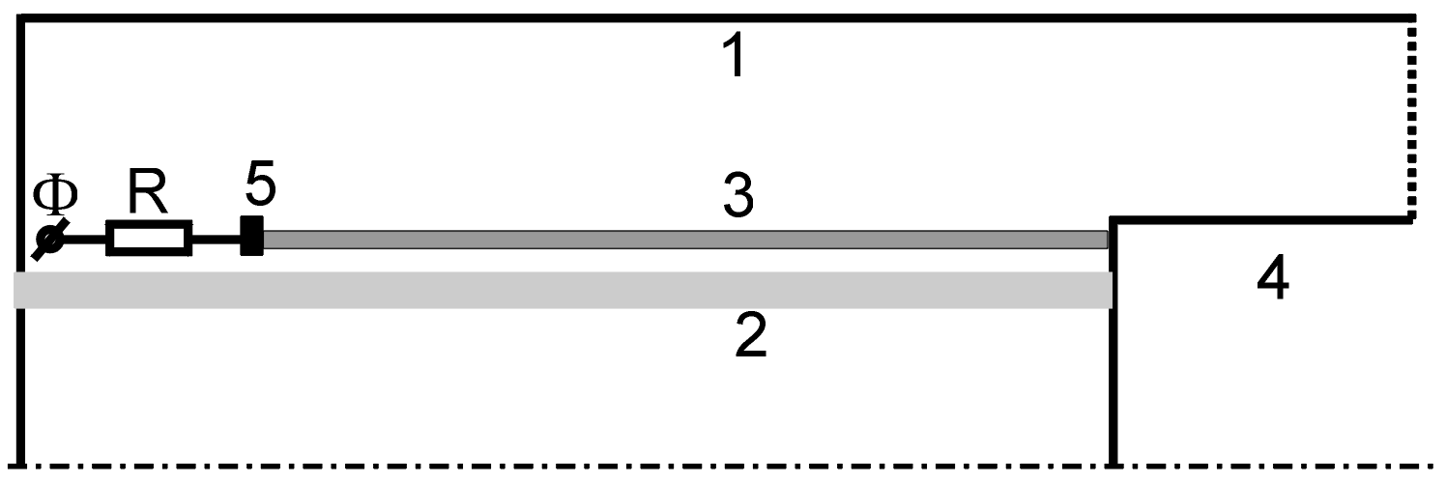
Схема ПРГ показана на рисунке. В волноводе 1 в сильном продольном магнитном поле слева направо распространяется трубчатый пучок релятивистских электронов 2 с параметрами: 500 кэВ, 2 кА, 70 нс. Электроны взаимодействуют с заранее созданной трубчатой плазмой 3 по черенковскому механизму, возникающая СВЧ-волна с мощностью ~ 100 МВт уходит через правую границу.
Причины и механизмы срыва процесса СВЧ-генерации были рассмотрены в работе [1]. Фронт тока электронного пучка снижает потенциал коллектора 4, имеющего индуктивность, примерно до -50 кВ. Возникающий электронный поток с коллектора с током ~ 1 кА греет плазму до ~ 10⁴ эВ, вследствие чего снижается коэффициент усиления плазменной волны. Одновременно между плазмой и коллектором появляется зазор, растущий со скоростью до 2⋅10⁷ см/с, уменьшающий коэффициент отражения волны от коллектора, т.е. ослабляющий обратную связь в генераторе. Срыв СВЧ-генерации, таким образом, инициируется значительным отрицательным потенциалом коллектора и потоком электронов, протекающим через плазму.
Для устранения причин укорочения СВЧ-импульса предложено изменение конструкции СВЧ-генератора, показанное на рисунке. Ранее левая граница плазмы 3 определялась стенкой камеры 1, находящейся под нулевым потенциалом. Новый электрод 5, ограничивающий плазму слева и соединенный с источником отрицательного напряжения Ф, обеспечивает примерно одинаковый потенциал на левой и правой границах плазмы. Ограничительный элемент с импедансом R предотвращает появление даже кратковременного тока значительной амплитуды через плазму.
Расчеты показали, что предложенная модификация устраняет причины укорочения СВЧ-импульса. Длительность процесса СВЧ-излучения увеличилась от 25 нс до 70 нс, что соответствует продолжительности тока релятивистского электронного пучка.
Литература.
- Ернылева С. Е., Богданкевич И. Л., Лоза О. Т. «Механизм укорочения импульса излучения плазменного релятивистского СВЧ-генератора» // Кр. сообщ. по физике ФИАН, 2013, № 7, с. 10-23.

